
Guía Formativa N° 3
Unidad 1: ¿A quienes amamos en este mundo? Lengua y Literatura
8º Año Básico
*Esta guía tiene un 60% de exigencia”
L : 60 a 100% de logro
NL: menos del 60% de logro

Puntaje Obtenido | L | NL
/42

Nombre: ___________________ Fecha: de del 2020

Objetivo de Aprendizaje:
Analizar conceptos relacionados con el Género Narrativo
Analizar textos en forma Comprensiva

Instrucciones para los/las estudiantes:
- Lee atentamente cada pregunta y responde en el espacio dado/ o selecciona respuesta según corresponda.
- Si tienes alguna ,consulta en el Texto de la asignatura
- https://curriculumnacional.mineduc.cl/614/w3-propertyvalue-187786.html
(ELEGIR Nivel : 8° Básico)
- Continúa revisando la página del Colegio para que continúes desarrollando nuevas actividades y revises tus avances.

Revisa los siguientes conceptos claves de esta guía Y SUBRAYA LOS ELEMENTOS QUE CONSIDERES IMPORTANTES:

EL GÉNERO NARRATIVO
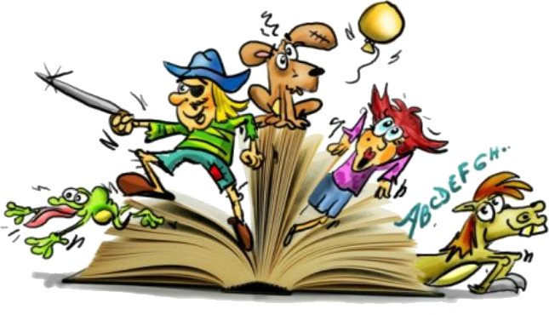
Características del Texto Narrativo: Son textos que presentan un narrador que cuenta las acciones y diálogos de unos personajes en un ambiente. El narrador es la entidad o ser ficticio que cuenta la historia. No se debe confundir con el autor del texto.

1.- ELEMENTOS DE GPENERO NARRATIVO

A.- EL NARRADOR: En un texto del Género Narrativo, el narrador es el encargado de relatar una historia real o ficticia. Este se clasifica en los siguientes aspectos:

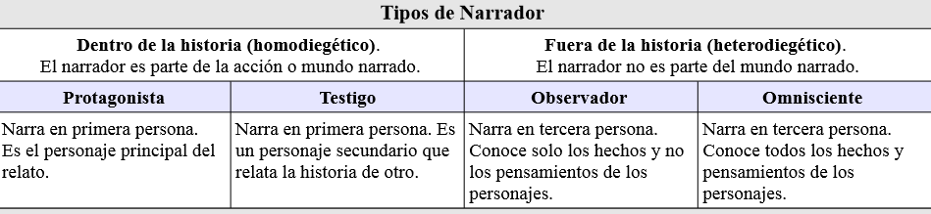

B.-LOS PERSONAJES: Los personajes son personas ficticias, es decir, que no existen en la realidad, puesto que son inventadas por el autor. Pueden ser humanos (Don Quijote, Madame Bovary, Sherlock Holmes), animales (El lobo feroz, Colmillo Blanco), seres fantásticos (vampiros, elfos, fantasmas, androides, extraterrestres), objetos personificados (Sombrero seleccionador, tortilla corredora).

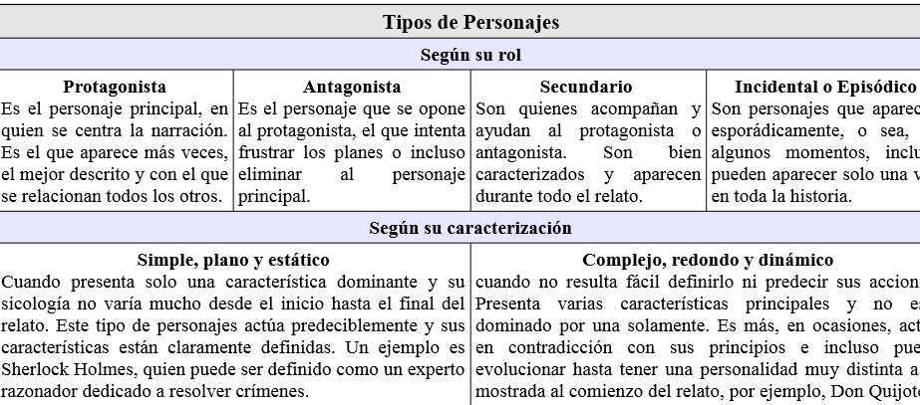

C.- EL AMBIENTE O ESPACIO NARRATIVO :
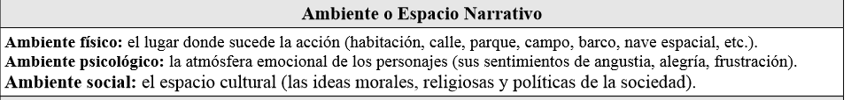

D.- EL TIEMPO:

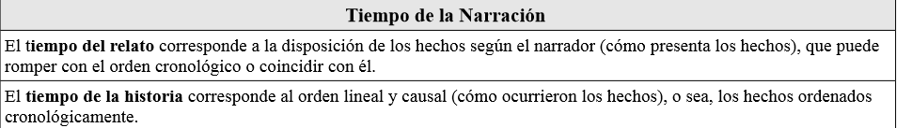

2.- ESTRUCTURA DEL GÉNERO NARRATIVO
Los textos narrativos deben cumplir con la siguiente estructura:

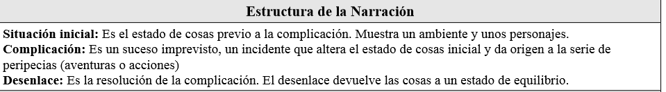

3.- GÉNEROS NARRATIVOS

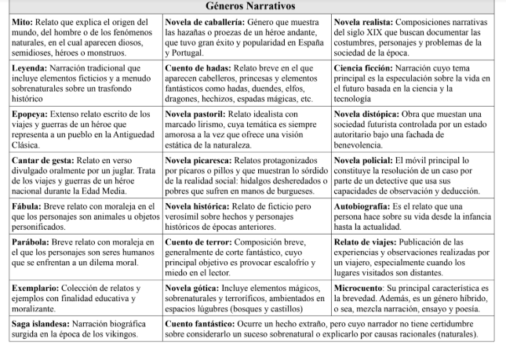

ACTIVIDADES

Luego de haber leído el apunte anterior, realiza las siguientes actividades y ESCRIBE tus respuestas en la HOJA QUE SE ENCUENTRA AL FINAL DE LA GUÍA

1.- Completa el siguiente esquema (4 ptos) HABILIDAD: SINTETIZAR

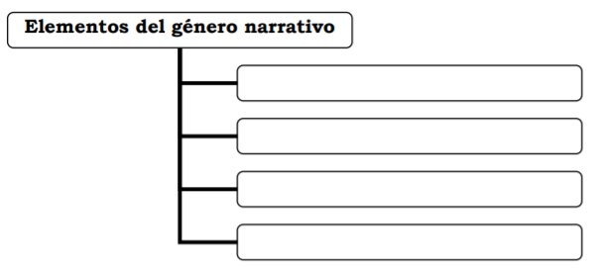
2.- Completa el siguiente esquema (6 ptos) HABILIDAD: SINTETIZAR

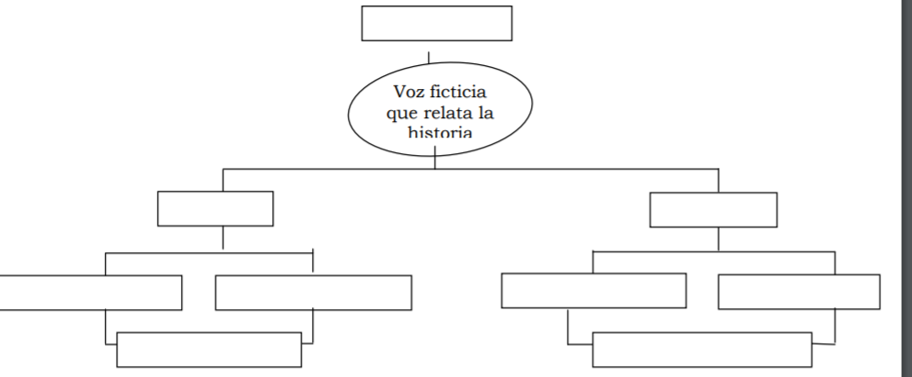

COMPRENSIÓN LECTORA DE TEXTOS NARRATIVOS

3 Observa las siguientes imágenes y por cada una de ellas responde la siguiente pregunta ¿Cómo se puede relacionar cada uno de ellos con el amor? (2 ptos c/u)

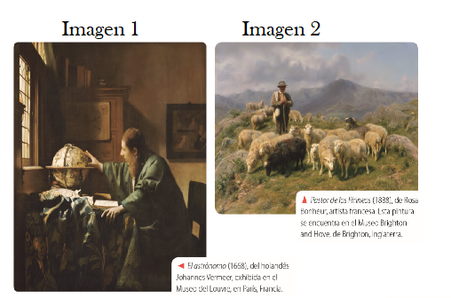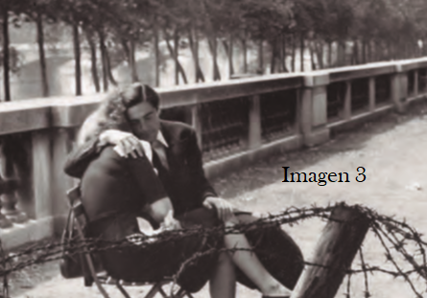

4.- Lee atentamente cada uno de los siguientes textos y luego responde escribiendo la letra de la alternativa que consideres correcta en la HOJA DE RESPUESTAS que se encuentra al final de la guía. (2 ptos c/u)
HABILIDAD: ANALIZAR

¡Akui We Tripantu!

Con ceremonias de purificación, los mapuches uno de los principales pueblos originarios de Chile celebran el We Tripantu, el año nuevo indígena. Se trata de uno de los tres grandes ritos de este pueblo, que sigue demostrando una férrea voluntad de permanencia e identidad frente a la cultura occidental.

La celebración se comienza a preparar al atardecer del 23 de junio. La familia prepara alimentos y bebidas, y se reúnen en torno al fogón de la ruka. Los abuelos relatan historias de los antepasados y antiguos cuentos, y dan consejos a los jóvenes para que se sientan orgullosos de su cultura. Los más pequeños juegan y entonan canciones. Así entre juegos comida, cantos y cuentos, va pasando la noche más larga del año.

En el periodo de epewun, que es antes de la amanecida, hombres, mujeres y niños van junto al río, vertiente o estero más cercano a bañarse y esperar la nueva salida del sol con el cuerpo y el espíritu renovado y limpio. Así pueden sentir más profundamente la fuerza de la vida que se está renovando y la energía de todo lo vivo, que se encuentra en su máximo apogeo.

Cuando el sol y la luz van cubriendo el espacio visible, se dice Akui We Tripantu (llego el año nuevo) o también Wiñoi Tripantu (regresa la salida del sol). De esta manera en el amanecer del día 24 de junio se inicia otro ciclo de la vida en el mundo mapuche y en la madre tierra.

- En Chile el año nuevo mapuche se celebra en:

- Verano
- Invierno
- Otoño
- Primavera

- Que el pueblo mapuche siga demostrando una férrea voluntad de permanencia e identidad frente a la cultura occidental, significa que:

- Nadie los sacará de sus tierras
- Los mapuches de Chile son occidentales
- Son diferentes a los pueblos occidentales
- Ellos Siguen son sus tradiciones y cultura.

- En el pueblo mapuche los ancianos son los encargados de:
- Entretener a los jóvenes
- Enseñar cuentos e historias a los niños
- Aconsejar a los jóvenes y contar sucesos antiguos
- Encender el fogón en la ruca

- Según los mapuches el agua:
- Limpia y purifica
- Los entretiene
- Los reúne como familia
- Cae de ríos y vertientes

- Los mapuches dicen “Llego al año nuevo” cuando:

- Anochece
- Amanece
- Las familia entran al rió
- Los ancianos cuentan historias

- Podemos decir que los mapuches son un pueblo:
- Occidental
- Desarrollado
- Tradicional
- Poco sociable
- ¿Qué afirmación sobre los mapuches no es correcta?
- Se dedican sólo a celebrar
- Cuidan y respetan la naturaleza
- Celebran sus principales acontecimientos con ritos
- Son unidos como familia y pueblo

Texto 2: Lee el siguiente texto y luego responde las preguntas nº 8, 9, 10, 11, 12, y 13

El bosque nativo
Por culpa del amor casi cometo una locura, la caprichosa Sol del solar me mandó al infierno por motivos que prefiero omitir y para volver a hablarme me pidió que le regalase una araucaria para ponerla en la terraza de su departamento. “¿Cómo conseguiré una araucaria?”, pensé yo. El malvado tío Pelado me llevó hasta un sitio perdido en la cordillera del sur de Chile, lleno de estos árboles. Apenas me disponía a talar uno, apareció la Machi Fresia. Estaba indignada: la araucaria o “pehuén” es el árbol sagrado de los Pehuenches y cortarlo es muy grave. De hecho, es el centro de la vida de este pueblo originario; “los Pehuenches u hombres del pehuén” le rezan a su sombra, le ofrecen regalos y hasta conversan con ella.
Además, de la araucaria obtienen el piñón, base de toda su alimentación: con él preparan harina, chuchoca, puré, sopa y hasta chicha. El 20,7% de nuestro país está cubierto de bosques, pero cientos de personas cortan sus árboles aunque se traten de especies que, por ley, no pueden ser taladas. No sólo es un problema de Chile: en el mundo cada dos segundos desaparece un bosque nativo del tamaño de una cancha de fútbol, un dato alarmante si se considera que estos bosques contribuyen a evitar el terrible efecto invernadero que eleva las temperaturas de la tierra año a año. Además, con la desaparición de los bosques se acaban ecosistemas completos: pájaros, animales, insectos, musgos y todo un microcosmos que nuestros ojos no alcanzan a ver.

- La locura por amor que casi comete el narrador fue:

- Sacar el fruto de un árbol milenario
- Subirse a una terraza
- Cortar una araucaria
- Poner una árbol en la terraza de su amada

- ¿En qué lugar de Chile habitaron los Pehuenches?

- El lugares áridos
- Cerca del océano Pacifico
- En sectores cordilleranos
- En el Pehuén

- La Machi se acerco al narrador muy:

- Aburrida
- Enojada
- Angustiada
- Contenta

- El fruto de la araucaria es:

- La papa
- La chicha
- El puré
- El piñón

- La araucaria es una árbol nativo que los pehuenches:

- Veneraban
- Cortaban
- Vendían
- Comían

- El malvado tío pelado se dedicaba a:

a. Robar ganado
b. Arrancar de la Machi
c. Talar árboles nativos
d. Ayudar jóvenes enamorados

HOJA DE RESPUESTAS

/42
ACTIVIDAD 1 (4)
ACTIVIDAD 2( 6)
ACTIVIDAD 3 (6)
Imagen 1
Imagen 2
Imagen 3

ACTIVIDAD 4 (26)

1 |  | 6 |  | 11
2 |  | 7 |  | 12
3 |  | 8 |  | 13
4 |  | 9
5 |  | 10

ACTIVIDAD 5 : Responde
a.- ¿Cuánto tiempo demoré en realizar todas las actividades de esta guía?

________________________________________________________________________________


PARA LA REVISIÓN DE ESTA GUÍA:
ENVÍA SÓLO LA HOJA DE RESPUESTAS COMPLETA
ENVÍALOS A MI CORREO : jenniffer.garcia.teacher@gmail.com
En el asunto del correo: NOMBRE, CURSO Y N° DE GUIAA
¡ANTE CUALQUIER DUDA, NO TEMAS ES ESCRIBIRME UN CORREO Y LO RESPONDERÉ A LA BREVEDAD!

